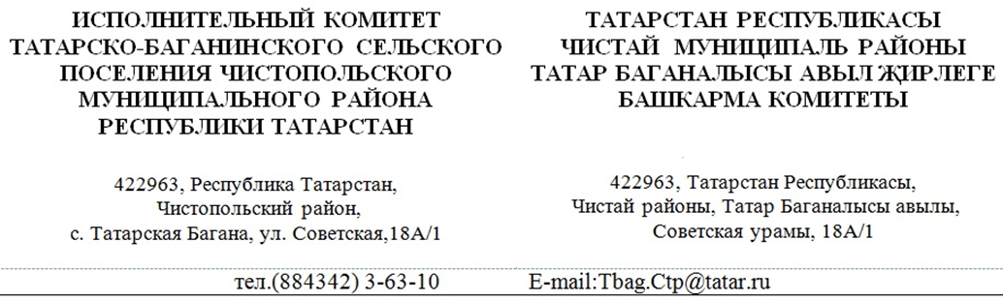
ПРОЕКТ
Постановление |  | Карар

от___________ | №______

О внесении изменений в постановление Исполнительного комитета Татарско-Баганинского сельского поселения Чистопольского муниципального района от 20.12.2019 № 9 «Об утверждении порядка разработки и утверждения административных регламентов предоставления муниципальных услуг органами местного самоуправления Татарско-Баганинского сельского поселения Чистопольского муниципального района»

В соответствии с Федеральным законом от 27 июля 2010 года № 210-ФЗ «Об организации предоставления государственных и муниципальных услуг», Исполнительный комитет Татарско-Баганинского сельского поселения Чистопольского муниципального района

ПОСТАНОВЛЯЕТ:
1. Внести в Порядок разработки и утверждения административных регламентов предоставления муниципальных услуг органами местного самоуправления Татарско-Баганинского сельского поселения Чистопольского муниципального района, утвержденный постановлением Исполнительного комитета Татарско-Баганинского сельского поселения Чистопольского муниципального района от 20.12.2019 № 9 «Об утверждении порядка разработки и утверждения административных регламентов предоставления муниципальных услуг органами местного самоуправления Татарско-Баганинского сельского поселения Чистопольского муниципального района», следующие изменения:
1.1. в пункте 1.2:
абзац второй изложить в следующей редакции:
«административный регламент - нормативный правовой акт, устанавливающий порядок предоставления органами местного самоуправления Татарско-Баганинского сельского поселения Чистопольского муниципального района (далее- орган местного самоуправления) муниципальной услуги и стандарт предоставления муниципальной услуги;»;
абзац третий изложить в следующей редакции:
«муниципальная услуга - деятельность по реализации функций органа местного самоуправления, которая осуществляется по запросам заявителей в пределах полномочий органа местного самоуправления, по решению вопросов местного значения, установленных в соответствии с Федеральным законом от 6 октября 2003 года № 131-ФЗ "Об общих принципах организации местного самоуправления в Российской Федерации" и Уставом муниципального образования «Татарско-Баганинского сельское поселение» Чистопольского муниципального района, а также в пределах предусмотренных указанным Федеральным законом прав органов местного самоуправления на решение вопросов, не отнесенных к вопросам местного значения, прав органов местного самоуправления на участие в осуществлении иных государственных полномочий (не переданных им в соответствии со статьей 19 указанного Федерального закона), если это участие предусмотрено федеральными законами, прав органов местного самоуправления на решение иных вопросов, не отнесенных к компетенции органов местного самоуправления других муниципальных образований, органов государственной власти и не исключенных из их компетенции федеральными законами и законами субъектов Российской Федерации, в случае принятия муниципальных правовых актов о реализации таких прав;»;
в абзаце четвертом слова «Федерального закона» заменить словами «Федерального закона от 27 июля 2010 года № 210-ФЗ «Об организации предоставления государственных и муниципальных услуг» (далее - Федеральный закон)»;
1.2. подпункт «в» пункта 2.2 слово «форме;» заменить словами «форме, а также особенности выполнения административных процедур в многофункциональных центрах. Раздел должен содержать варианты предоставления муниципальной услуги, включающие порядок предоставления указанных услуг отдельным категориям заявителей, объединенных общими признаками, в том числе в отношении результата муниципальной услуги, за получением которого они обратились;»;
1.3. в пункте 2.4:
абзац 11 изложить в следующей редакции:
«В данном подразделе также устанавливается запрет требовать от заявителя документов, указанных в ч.1 ст.7 Федерального закона.»;
абзацы 12-14 исключить;
1.4. подпункт «в» пункта 3.1 изложить в следующей редакции:
«в) осуществляет доработку проекта административного регламента с учетом поступивших обоснованных заключений;».
1.5. в абзаце втором пункта 3.2 слова «, а также оценка учета результатов независимой экспертизы в проектах административных регламентов» исключить.
2. Обнародовать настоящее постановление путем размещения на специальных информационных стендах на территории населенных пунктов сельского поселения или на официальном портале правовой информации Республики Татарстан, а также разместить на официальном сайте Чистопольского муниципального района в информационно-коммуникационной сети «Интернет».

Глава Татарско-Баганинского
сельского поселения Р.Р.Заббаров

